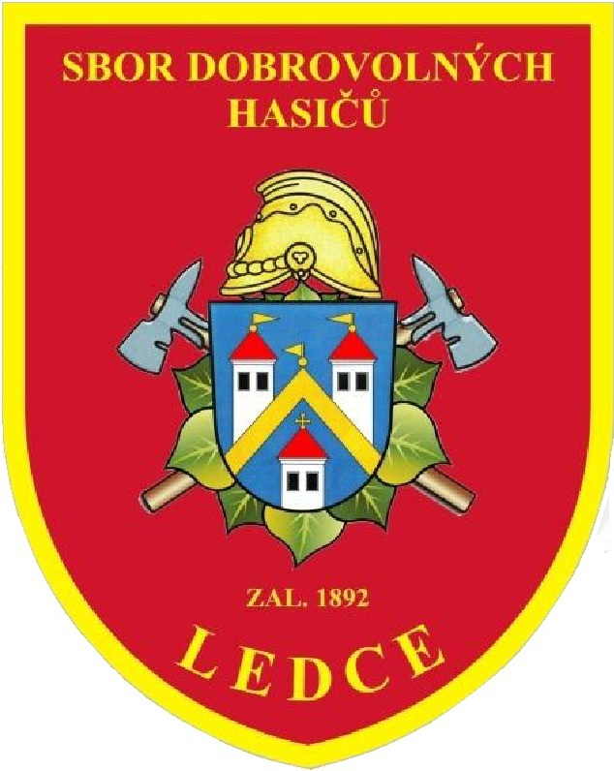

Sbor dobrovolných hasičů v Ledcích
Vás srdečně zve na
12. ročník hasičské soutěže mládeže
O putovní pohár starosty obce Ledce
Soutěž je zařazena do hasičské ligy mládeže ročník 2015 – 2016.
Termín a místo konání: sobota 20. srpna 2016 na louce naproti koupališti v Ledcích

Prezentace družstev: 8.00 – 8:45 hod
Nástup družstev: 9.00 hod
Zahájení soutěže: 9.15 hod
Kategorie: děti mladší, starší

Pravidla soutěže:
- Požární útok dle pravidel hry Plamen (podle času a počasí dvoukolově)
povoleno zapůjčení max. 2 členů z jiného družstva. U mladší kategorie povoleno strojníkovi kontrola napojení hadice B na stroj.
- Střelba ze vzduchovky (podobně jako na ZPV)
Počet střílejících – 7 členů družstva (každý člen střílí na 3 špalíky)
Přijede-li družstvo se 6 členy, bude jeden vylosovaný člen střílet 2x.
Trestné body – 1 neshozený špalík = 1 vteřina, která bude připočtena k
požárnímu útoku.
Startovné za družstvo 100,- Kč
Startovné + zapůjčení technického materiálu včetně PS – 150,- Kč
Kontaktní osoby: Miroslav Petřík tel. 604 782 487
Petr Prause tel. 604 570 696
Jaroslava Zemánková tel. 776 853 840

Z organizačních důvodů Vás prosíme o potvrzení účasti nejpozději do 16. srpna 2015 buď telefonicky, nebo na adresu: sdh.ledce@seznam.cz
Po ukončení soutěže bude následovat vyhlášení výsledků a předání cen.

Občerstvení zajištěno po celý den – grilovaná kuřata, klobása, párek v rohlíku – do data přihlášky možnost zamluvit dopředu.

Těšíme se na Vaši účast. Petr Prause vedoucí mládeže SDH Ledce

